**<BOLG TECNOJACK>**

**Análisis y Diseño**

**Historia de las revisiones**

|  |  |  |  |
| --- | --- | --- | --- |
| **Fecha** | **Versión** | **Descripción** | **Autor** |
| 15/04/2020 | 1.0 | Se plantea la fase inicial, como se verá el software mas adelante, los tipos de usurario, las funcionalidades y las metodologías que se utilizarán para su buen funcionamiento. | Jackson Palacios  Marian Cordoba |
|  |  |  |  |
|  |  |  |  |
|  |  |  |  |

# 1. Introducción

En este documento estará plasmada una idea de negocio centrada en el canal de YouTube “TECNOJACK” que tiene como objetivo crear una web tipo blog en donde se haga posible la interacción entre suscriptores y propietario del canal y público en general a través de publicaciones de material audiovisual, aplicaciones, programas y tutoriales escritos o animados. Este documento busca organizar de forma clara y bien estructurada lo anteriormente mencionado y llevar a cabo el proyecto teniendo en cuenta las buenas prácticas de la ingeniería de software.

**2. Tabla de Contenido No se generó**

# 3. Definición del Problema seleccionado

## 3.1 Concepto de Negocio

El blog TECNOJACK consiste en crear un medio de interacción directa entre los suscriptores del canal y el administrador de este. La idea principal es poder brindar un sitio al cual ir luego de que alguien se suscriba al canal y que, al hacerlo, el suscriptor tenga la oportunidad de adquirir recursos, solicitar información de su interés, hacer aportes, brindar soluciones y conectarse con los demás miembros de la comunidad. De esta manera se facilita la comunicación entre los suscriptores y el YouTuber lo que beneficia tanto al canal como a quien se suscribe al mismo en busca de respuestas o soluciones a sus problemas de la vida cotidiana relacionados con la tecnología puesto que, el canal está centrado en brindar soluciones tecnológicas.

Mediante este blog, se podrá hacer uso de publicidad pagada, donaciones y diferentes formas de obtener ingresos que ayuden a mejorar la producción de contenido tanto para el canal como para el Blog.

## 3.2 Características funcionales básicas del producto

1. **Contenido abierto a comentarios**: al tener un blog, los suscriptores del canal tienen la posibilidad de dejar sus opiniones sobre lo que se ha publicado.
2. **Chat directo**: El blog ofrece comunicación directa entre YouTuber y suscriptor mediante el chat directo.
3. **Participación de la comunidad:** Tener la posibilidad de participar en la elección del contenido que se publicará es algo que motiva a la comunidad que hace parte del canal y hace posible que el contenido sea agradable y cumpla con las expectativas de los consumidores de este.
4. **Obtención de ingresos:** Mediante el blog se pueden poner anuncios publicitarios que generan algún tipo de ingresos monetarios al canal para mejorar las herramientas de creación de contenido.
5. **Fidelidad de usuario**: Tener contento a los consumidores de contenido garantiza la permanencia de la audiencia, esto se traduce en mayor número de suscriptores, aumento exponencial en las visualizaciones y por ende crecimiento del canal.
6. **Contenido compartido:** el blog permite a los usuarios inscritos publicar contenido, eso permite que entre miembros de la comunidad se compartan contenido de utilidad y se cree un ambiente colaborativo.

## 3.3 Factor Innovador de la iniciativa

La mayoría de los creadores de contenido Hispanohablantes utilizan redes sociales como Facebook e Instagram para comunicarse con sus seguidores y publicar contenido multimedia, sin embargo, las redes sociales ponen limitaciones tanto al Creador como al consumidor de contenido dado que, por los límites de tamaño de archivos y la compatibilidad de estos, se hace imposible compartir aplicaciones, tutoriales de larga duración u otro tipo de contenido. También está el hecho de que al usar redes sociales la interacción es con todo el público; en un blog el contenido es más personalizado y con mayor libertad para todos ya que el tipo de archivos a compartir y los límites de estos puede ser controlado por el administrador, esto permite a los consumidores disfrutar de mucho contenido y de mayor calidad.

# 4. Caracterización del Producto

## 4.1 Identificación de beneficiarios (roles) del producto software

|  |  |
| --- | --- |
| **Nombre del Beneficiario** | **Descripción del beneficiario** |
| Super  Administrador | TECNOJACK como creador de contenido del canal tendrá acceso a todas las funcionalidades del blog y podrá gestionar el funcionamiento de todo, aprobar publicaciones, aprobar nuevos usuarios y crear administradores. |
| Administrador | Suscriptores de confianza tendrá la posibilidad de aprobar publicaciones, gestionar publicidad, subir contenido a |
|  | nombre del canal y actualizar la información que ven los suscriptores y visitantes |
| Suscriptor | Comunidad en general que esté suscrita al canal. Crear y editar sus propias publicaciones, de igual forma podrán ver y consultar publicaciones de otros usuarios. Pueden descargar contenido. |
| Visitante | Usuarios no suscritos al canal que desean ver contenido del blog. Estos no podrán descargar, publicar o modificar información. Pueden contactar a los administradores mediante chat directo. |

## 4.2 Identificación de procesos de negocio y funcionalidades del software

|  |  |
| --- | --- |
| **Funcionalidad de alto nivel** | **Nombre de las funcionalidades identificadas**  **(historias de usuario)** |
| **Actualidad** | **Módulo de publicaciones** |
| Publicidad | **Módulo de chat** |
| **Multimedia** | **Módulo administrativo** |

# INSERTAR VISUAL STORY MAPPING

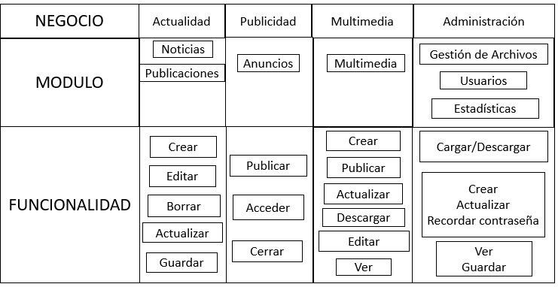

## 4.3 Descripción de las historias de Usuario

|  |  |
| --- | --- |
| **HU-01** | **Módulo de publicaciones** |
| **Descripción** | Como suscriptor  Necesito un módulo que me facilite crear publicaciones  Para dar a conocer noticias y avances tecnológicos de interés común. |
| **Criterios de aceptación** | Las publicaciones deben permitir ingresar imágenes, videos, textos (máximo 5.000caracteres), documentos y archivos (aplicaciones, rar, zip). |
| **Prioridad** | Media |
| **Esfuerzo** | Alto |

|  |  |
| --- | --- |
| **HU-01** | **Módulo de Usuario** |
| **Descripción** | Como administrador  Deseo tener un módulo Usuario  Para que el blog tenga visualizaciones al igual que el canal |
| **Criterios de aceptación** | El Usuario para iniciar sesión debe poner su correo y contraseña, si ya se encuentra registrado; si este no lo esta entrara como visitante y solo podrá visualizar el blog |
| **Prioridad** | Alta |
| **Esfuerzo** | Alto |

|  |  |
| --- | --- |
| **HU-01** | **Modulo administrativo** |
| **Descripción** | Como Super Administrador  Necesito un módulo de administración Dashboard  Para gestionar toda la actividad que se realice en el blog, control de estadísticas, control de usuarios, control de publicidad, notificaciones y contenido publicado |
| **Criterios de aceptación** | El módulo desde incluir un menú lateral izquierdo con 5 apartados: Dashboard, estadísticas, usuarios, publicidad y contenido. Cada uno de estos submenús debe contener la información concerniente al |
|  | mismo. |
| **Prioridad** | Alta |
| **Esfuerzo** | Alto |

## 4.4 Boceto Inicial de la Interfaz de Usuario

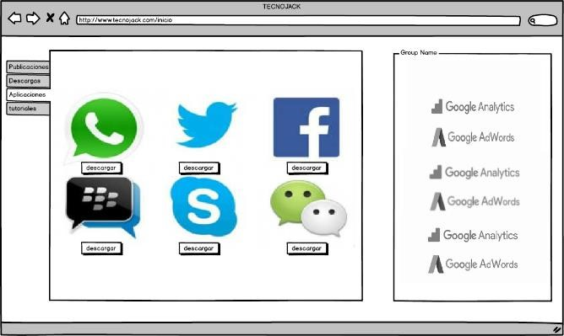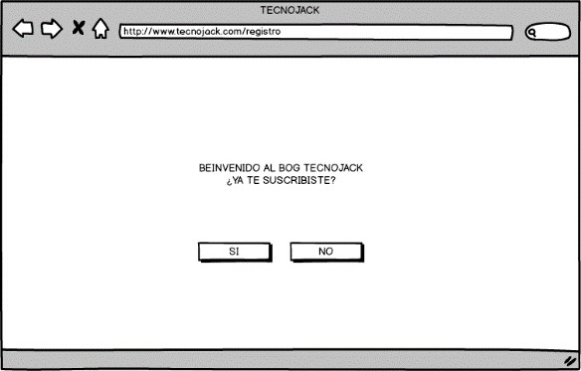

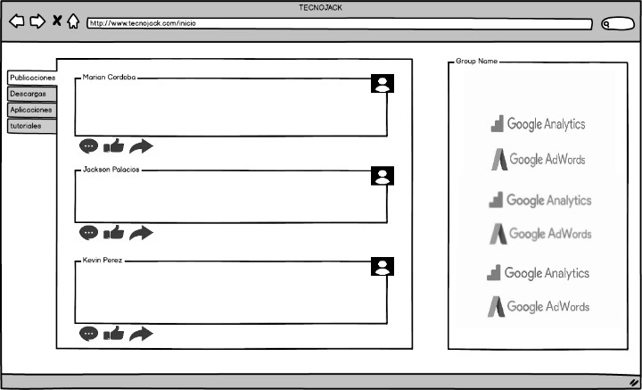

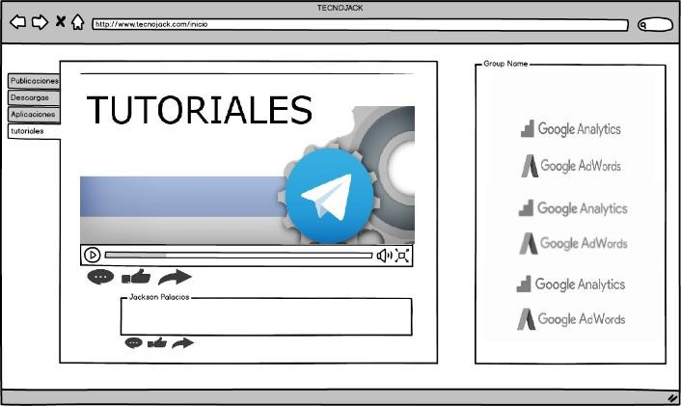

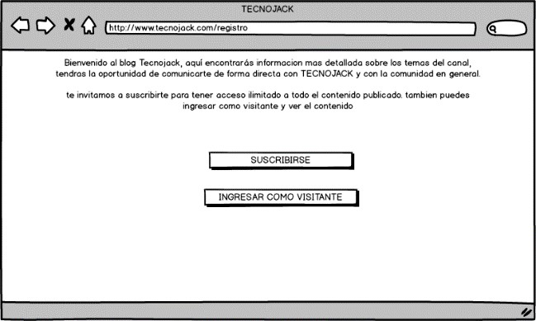

## 4.5 Diagrama de arquitectura de alto nivel -

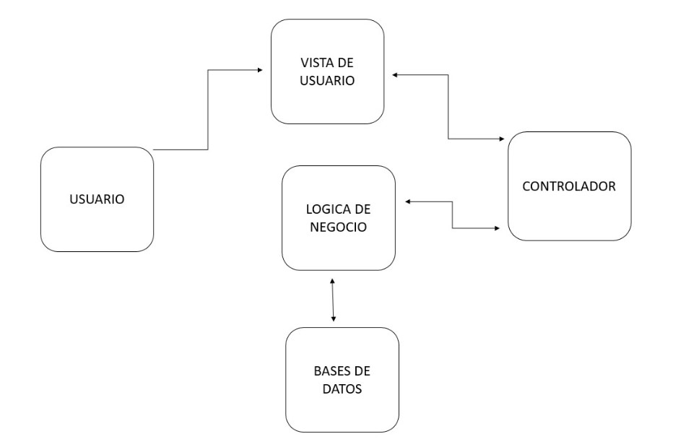

## 4.6 Diagrama de paquetes

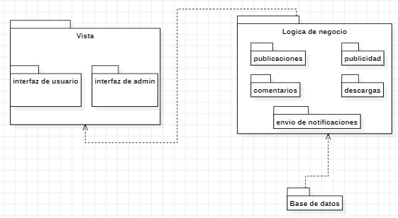

## 4.7 Diagrama de clases 4.8 Diagrama de secuencia

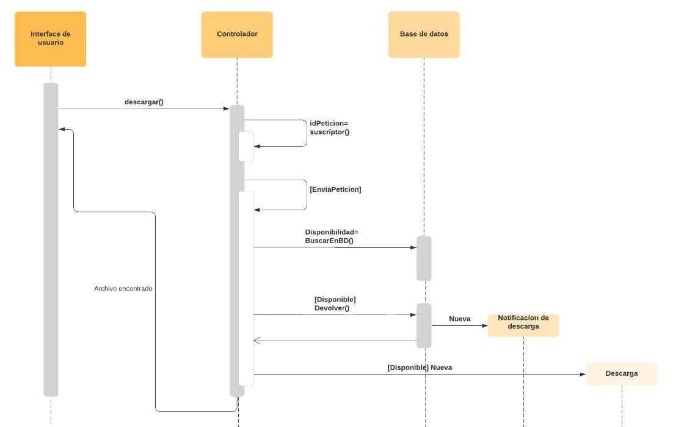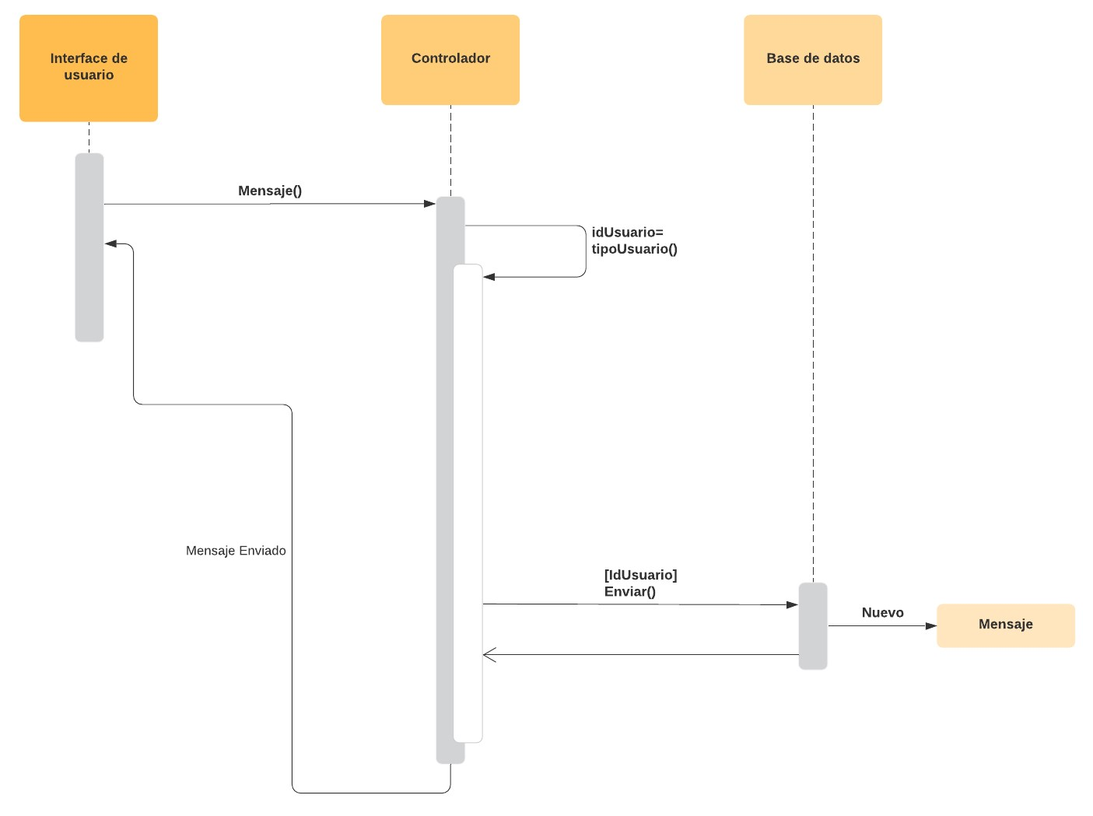

## 4.9 Diagrama entidad – relación. -

